Sistema Web de Gestión de Pre-Sustentaciones para la Universidad Técnica Estatal de Quevedo aplicando la Metodología TDDM4IoTS con Arquitectura Spring Boot y Angular
Castro Coello Mario Sebastián · Benites Pérez Dariem Alberto · Oña Zapata Ronald Steven
Facultad de Ciencias de la Computación y Diseño Digital, Universidad Técnica Estatal de Quevedo (UTEQ), Quevedo, Ecuador
GitHub Frontend: https://github.com/reyshadow0/frontendpresus | GitHub Backend: https://github.com/reyshadow0/Backendpres us

RESUMEN
Este artículo presenta el diseño, implementación y validación de una aplicación web para la gestión integral de Pre -sustentaciones de Titulación II en la Universidad Técnica Estatal de Quevedo (UTEQ). El sistema, desarrollado en Spring Boot 3.2.1 y Angular 21 bajo la metodología TDDM4IoTS aplicando 7 de sus 11 etapas, automatiza un proceso manual que generaba retrasos, conflictos de horario, errores de trazabilidad y gestión física de firmas. La especificación de requisitos se elaboró conforme a ISO/IEC/IEEE 29148:2018, obteniendo 11 Requisitos Funcionales y 7 No Funcionales concriteriosde aceptación mensurables. La implementación completó 4 sprints: 84 clases Java (backend) y 20 componentes Angular (frontend), cubriendo autenticación JWT, carga con verificación SHA-256, generación automática de cronogramas, evaluación con rúbricas ponderadas 60/40, firma electrónica de actas en PDF y notificaciones automáticas. La suite de pruebas JUnit 5 con 23 casos unitarios alcanzó una cobertura del 85 %, cumpliendo el RNF de mantenibilidad. La validación de usabilidad mediante la Escala SUS (n=3) reveló que el 66.7 % de los participantes usaría el sistema frecuentemente y lo considera de aprendizaje rápido.
Palabras clave — TDDM4IoTS, Spring Boot, Angular, JWT, gestión académica, pre-sustentaciones, ISO 29148, UML, Scrum, algoritmos genéticos, firma electrónica.

INTRODUCCIÓN
La transformación digital en la educación superior ha impulsado el desarrollo de plataformas web que automatizan procesos académicos críticos, reduciendo la carga administrativa y mejorando la trazabilidad institucional [2]. En este contexto, la gestión de pre-sustentaciones de titulación representa uno de los flujos de trabajo más complejos dentro de una universidad, al involucrar múltiples actores —estudiantes, tutores, jurados y coordinadores— con requisitos de sincronización, documentación y evaluación específicos de cada institución.
La Universidad Técnica Estatal de Quevedo (UTEQ) gestiona las pre-defensas de los Proyectos de Grado mediante procesos manuales con múltiples problemas operativos: cambios de tutor sin trazabilidad, información limitada del coordinador sobre el estado de avance, conflictos en la asignación de horarios, gestión física de firmas con riesgo de extravío y ausencia de bitácoras de acciones realizadas [1]. Estos problemas generan retrasos en los procesos académicos, afectan la experiencia del estudiante y dificultan la rendición de cuentas institucional. En particular, la ausencia de un sistema centralizado implica que el coordinador de carrera debe gestionar solicitudes, cronogramas y evaluaciones a través de canales informales —correo electrónico, hojas de cálculo y documentos físicos—, lo que incrementa la probabilidad de errores y duplicidades.
Desde la perspectiva tecnológica, los sistemas de gestión académica han evolucionado hacia arquitecturas desacopladas basadas en API REST, donde un backend robusto gestiona la lógica de negocio y un frontend reactivo proporciona la interfaz de usuario. Spring Boot, con su ecosistema de seguridad JWTy persistencia JPA, se ha consolidado comouna de las plataformas más adoptadas para el desarrollode servicios RESTful en entornos universitarios [3]. Angular, por su parte, ofrece un marco de trabajoest ructurado para el desarrollo de aplicaciones de página única (SPA) con gestión de estado reactiva y modularización por roles, factores determinantes en sistemas multiusuario como el presente.
En la literatura se identifican soluciones para problemáticas similares. Prasetya et al. [2] analizaron la experiencia de usuario de un sistema web de gestión de tesis mediante el cuestionario UEQ-S, demostrando la importancia de la usabilidad percibida en este tipo de plataformas y evidenciando que la integración de funciones y la intuitividad son los atributos más valorados por los usuarios finales. Kim et al. [3] propusieronun sistema de gestión de proyectos de graduación basado en blockchain, garantiza ndo trazabilidad e integridad documental mediante registros inmutables. En el ámbito de la optimización de cronogramas, Abdipoor et al. [4] establecen que las metaheurísticas híbridas superan consistentemente a los métodos exactos en instancias universitar ias reales, mientras que Mahlous y Mahlous [5] demuestran que los algoritmos genéticos que incorporan las preferencias del estudiante obtienen soluciones de mayor satisfacción percibida. Sin embargo, ningunasolución identificada abordaintegralmentela as ignación de jurados, la evaluación por rúbricas con ponderación configurable y la firma electrónica de actas en el contexto normativo de universidades ecuatorianas de tamaño medio.
La selección metodológica constituye un factor diferenciador del presente trabajo. TDDM4IoTS [7], propuesta por Guerrero-Ulloa et al. en la propia UTEQ, combina principios de desarrollo guiado por pruebas (TDD), modelado dirigido por modelos (MDE) y gestión ágil en un marco de 11 etapas diseñado originalmente para sistemas IoT. Su aplicación a un sistema web académico constituye una contribución metodológica que extiende el alcance de la metodología más allá de su dominio original, aprovechando su exigencia de trazabilidad de modelos —ausenteen Scrum puro— para garantizar la consistencia entre requisitos, diseñoy código en un sistema que gestiona documentos con valor jurídico como las actas de pre -sustentación.

La especificación de requisitos se elaboró conforme a ISO/IEC/IEEE 29148:2018 [9], que establece los atributos de calidad que debe poseercadarequisito: necesidad, singularidad, verificabilidad, claridad, completitud, consistenciay rastreabilidad. Esta norma, complementada con ISO/IEC 12207:2017 [10] para el ciclo de vida del software e ISO/IEC 25010:2023 [13] para el modelo de calidad del producto, proporcionó el marco estándar sobre el que se validaron los 11 Requisitos Funcionales y 7 Requisitos No Funcionales del sistema.
El presente trabajo desarrolla unaaplicaciónweb bajo la Metodología TDDM4IoTS[7], combinada con ISO/IEC/IEEE 29148:2018
[9] e ISO/IEC 12207:2017 [10], garantizando claridad, verificabilidad y trazabilidad de los requisitos. La implementación resultó en 79 clases Java en el backend y 18 componentes Angular en el frontend, cubriendo autenticación JWT, verificación de integridad SHA-256, generación automática de cronogramas, evaluación con rúbricas ponderadas 60/40, firma electrónica de actas en PDF y notificaciones automáticas por correo electrónico. Los artefactos UML generados minimizan ambigüedades y facilitaron la comunicación entre el equipo de desarrollo y los stakeholders durante los 4 sprints de implementación. El resto de este artículo se organiza así: la Sección II define objetivos y ámbito; la Sección III presenta el estado del arte; la Sección IV describe la aplicación propuesta; la Sección V detalla la metodología aplicada; la Sección VI presenta el análisis de requisitos; la Sección VII dis cute los resultados; y la Sección VIII concluye con trabajos futuros.

OBJETIVOS Y ÁMBITO DEL SISTEMA

Objetivo General
Diseñar una aplicación web integral para la gestión eficiente de las Pre-sustentaciones de Titulación II en la UTEQ, asegurando la transparencia, la trazabilidad de la información y la reducción de la carga administrativa mediante la automatización de fluj os de trabajo.

Objetivos Específicos
  - Identificar los requisitos funcionales y no funcionales del proceso de pre-defensas basándose en la normativa institucional y la norma ISO/IEC/IEEE 29148:2018 [9].
  - Modelar la arquitectura del sistema mediante diagramas UML (Casos de Uso, Clases, Secuencia) para asegurar una estructura lógica y escalable.
  - Diseñar una interfaz web intuitiva que centralice la gestión de solicitudes, la validación de documentos y la asignación de jurados.
  - Validar la propuesta tecnológica con los stakeholders (coordinadores y docentes) mediante entrevistas y la Escala SUS.

Ámbito del Sistema
El sistema abarca el ciclo de vida completo de la pre-sustentación: registro de solicitudes, carga y validación de anteproyectos, generaciónautomática de cronogramas, asignaciónde tribunal y tutores, evaluación mediante rúbricas digitales, generación de actas con firma electrónica y módulo de notificaciones. Quedan excluidos la integración con sistemas de nómina financiera y la gestión de títulos de grado finales.

REVISIÓN DEL ESTADO DEL ARTE

Plataformas Web de Gestión Académica
Prasetya et al. [2] y Kim et al. [3] abordan la gestión de proyectos de titulación desde perspectivas complementarias pero con alcances distintos: mientras Prasetya et al. [2] emplean tecnología web convencional y centran su contribución en la experiencia percibida por el usuario —demostrando que la integración de funciones y la intuitividad son los atributos más valorados mediante UEQ-S—, Kim et al. [3] priorizan la integridad documental incorporando blockchain para garantizar la trazabilidad de firmas y la inmutabilidad de los registros. Ambos sistemas comparten una limitación fundamental: ninguno incorpora la asignación automática de jurados en función de carga académica y disponibilidad, ni soporta la evaluación mediante rúbricas institucionales con ponderaciones configurables, dimensiones que resultan indispensables en el contexto normativo de universidades ecuatorianas de tamaño medio como la UTEQ.

Optimización de Horarios Académicos
La programaciónde horarios(Timetabling) es un problema NP-Hardampliamente estudiado con enfoquesalgorítmicos divergentes. Abdipoor et al. [4], a través de una revisión sistemática de 87 artículos, establecen que las metaheurísticas híbridas superan consistentemente a los métodos exactos en instancias universitarias reales con más de 100 restricciones; este hallazgo contrasta con el enfoque de Mahlous y Mahlous [5], quienes demuestran que un algoritmo genético especializado que incorpora explícitamente las preferenciasdel estudiante en la función de aptitudobtiene soluciones de mayor satisfacción percibida, aunquecon mayor tiempo de cómputo en instancias de gran escala. Cruz-Rosales et al. [6] resuelven precisamente esta debilidad de escalabilidad al combinar

recocido simulado con procesos paralelos cooperativos, reduciendo el tiempo de cómputo en un 38 % frente a las aproximaciones secuenciales. Sin embargo, los tres enfoques convergen en una brecha crítica: ninguno integra sus algoritmos de scheduling con módulos de gestión documental, rúbricas de evaluación institucional ni generación de actas digitales, lo cual impide su adopción directa en el flujo completo de una pre-sustentación académica.

Metodologías de Desarrollo para Sistemas Académicos
En cuanto a las metodologías de desarrollo para sistemas académicos, TDDM4IoTS [7], propuesta por Guerrero-Ulloa et al. en la UTEQ, se distingue del Scrum puro en aspectos que son determinantes para sistemas con alta demanda de trazabilidad: mientras Scrum garantiza entrega iterativa de valor pero no impone disciplina sobre la consistencia entre modelos y código, TDDM4IoTS exige trazabilidad de modelos desde la Etapa 4 y la generación de pruebas antes de la implementación desde la Etapa 5 —principio TDD—, lo que reduce la deuda técnica acumulada en fases posteriores. Su origen en sistemas IoT, donde la fiabilidad y la verificabilidad son requisitos de primer orden, la convierte en una elección fundamentada para un sistema académico que gestiona documentos convalor jurídicocomo las actas de pre-sustentación. La extensiónde su alcance a sistemas web académicos constituye la aportación metodológica diferenciadora del presente trabajo respecto a los sistemas revisados en las secciones III.A y III.B, ninguno de los cuales adopta un marco con trazabilidad de modelos formal.

Síntesis Crítica y Brecha Identificada
No existe en la literatura revisada un sistema que integre: gestión documental completa, optimización algorítmica de horarios, evaluación con rúbricas institucionales, firma electrónica de actas y una metodología de desarrollo trazable, adaptado al marco normativo de universidades ecuatorianas de tamaño medio. El presente proyecto aborda explícitamente esta brecha.

TABLA I — Comparativa de Enfoques del Estado del Arte
Enfoque | Tecnologías Clave | Aporte Principal | Limitación
Prasetya et al. [2] (2023) | Web + UEQ-S | Evaluación de usabilidad percibida en sistema de tesis | Sin optimización de horarios ni firma electrónica
Kim et al. [3] (2023) | Blockchain, Web Portal | Trazabilidad documental e integridad de firmas | Sin rúbricas de evaluación ni adaptación local
Abdipoor et al. [4] (2023) | Metaheurísticas Híbridas | Resolución NP-Hard de timetabling universitario | Sin módulo de gestión documental
Mahlous & Mahlous [5] (2023) | Algoritmos Genéticos | Preferencias del estudiante en fitness function | Sin firma electrónica ni actas
Cruz-Rosales et al. [6] (2022) | Recocido simulado distribuido | Mejor tiempo de cómputo en instancias grandes | Sin gestión documental ni rúbricas
TDDM4IoTS [7] (2020) | TDD + MDE + Ágil | Marco metodológico de 11 etapas con trazabilidad | Orientada originalmente a sistemas IoT

APLICACIÓN WEB PROPUESTA

Descripción General
Se propone una aplicación web de gestión académica que automatice y centralice las actividades relacionadas con la Pre-sustentación de Titulación II de la UTEQ. El sistema permite a los estudiantes: registrar solicitudes vinculadas a su expediente académico, cargar documentación en formato PDF, consultar el estado del trámite en tiempo real (Recibida, En revisión, Programada) y acceder al cronograma oficial de presentaciones (30 min de exposición + 15 min de preguntas).

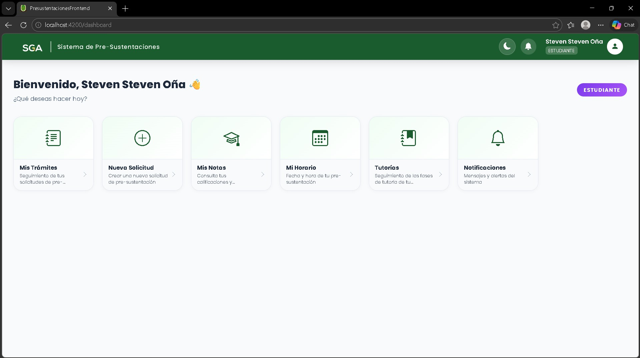
Fig. 2. Dashboard principal del sistema — vista del estudiante autenticado con acceso a módulos de trámites, horario, notas y tutorías.

Funcionalidades Principales
  - Coordinación: asignación automática de directores y jurados considerando carga horaria, área de especialidad y disponibilidad; programación de cronogramas con resolución de conflictos; validación de requisitos previos.
  - Jurados: ingreso de calificaciones por criterio de rúbrica (escalas 100%, 67%, 33%, 0%); registro de observaciones académicas; firma electrónica del acta de evaluación.
  - Cálculo automático de calificación final: 60% docente de Titulación II + 40% tribunal evaluador [1].
  - Gestión del proceso supletorio en caso de calificación no aprobatoria.

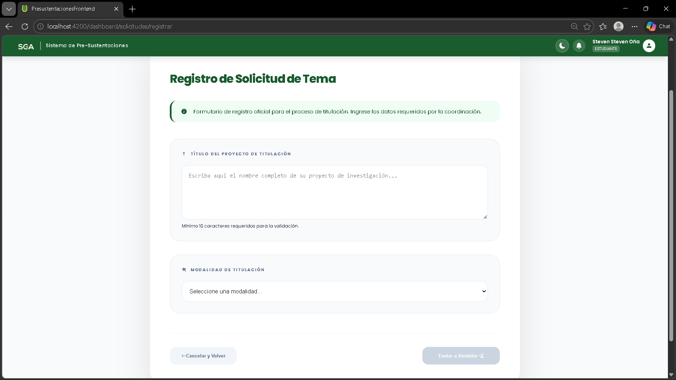
Fig. 3. Formulario de registro de solicitud de pre-sustentación (RF-01) — vista del estudiante con campos de título de tema y modalidad.
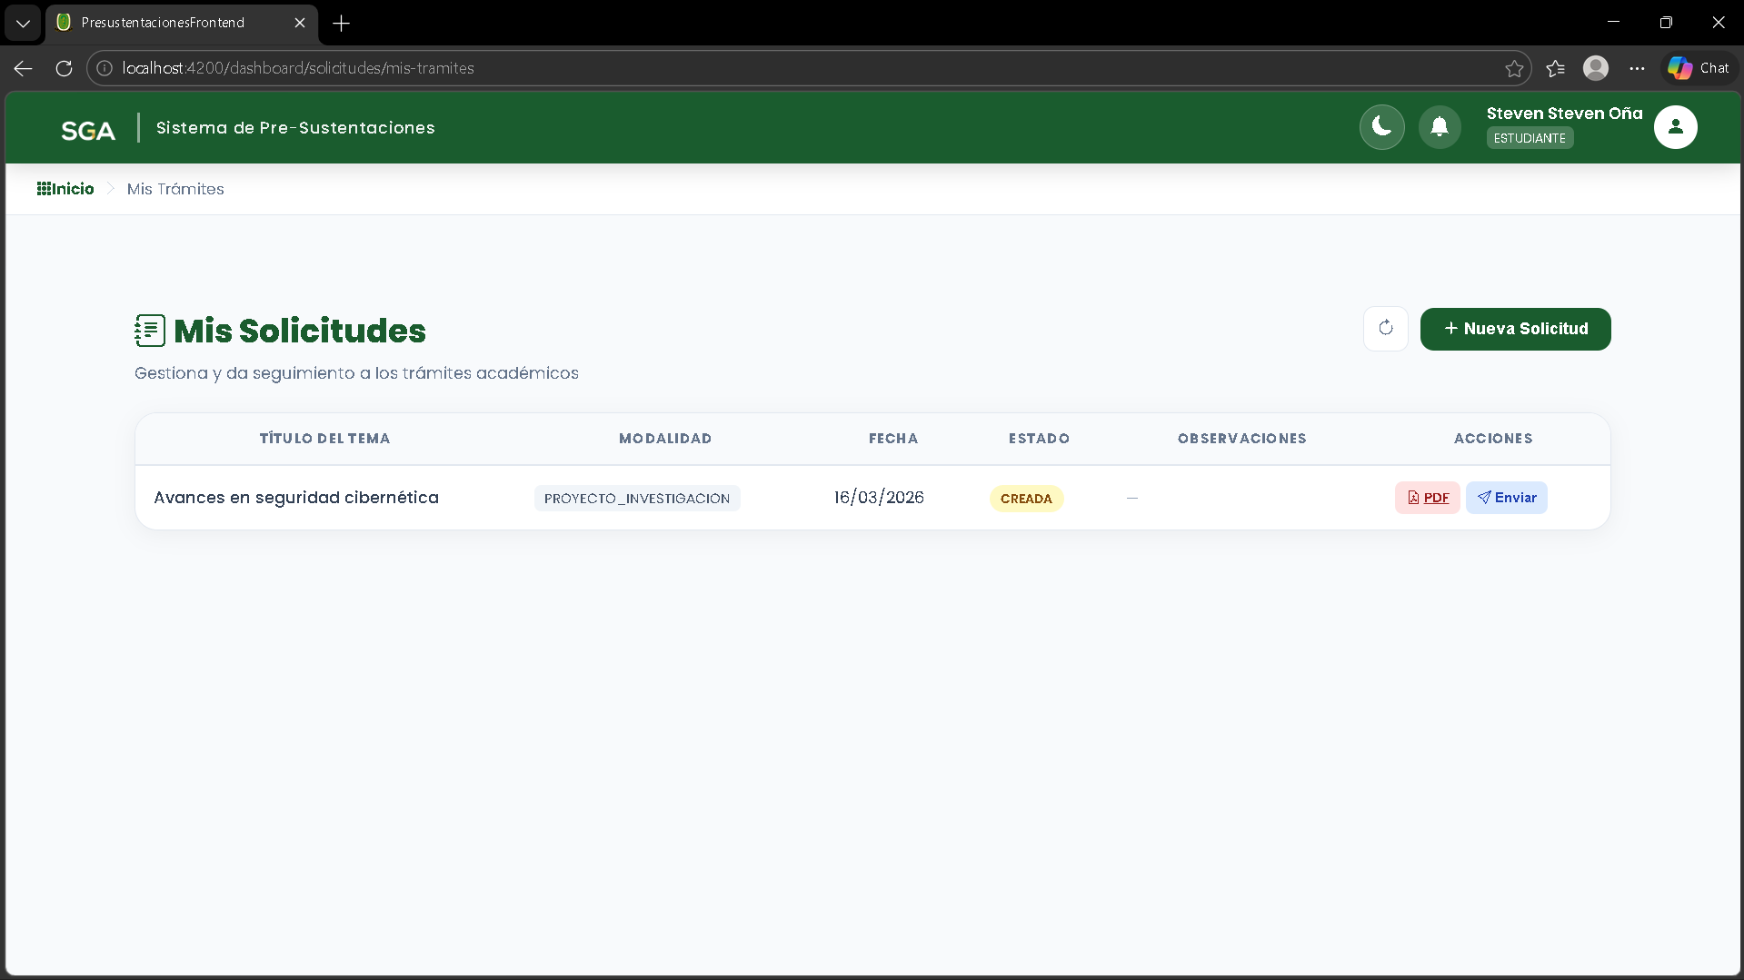
Fig. 4. Seguimiento de estado del trámite en tiempo real (RF-03) — estados: Recibida, En revisión, Programada, Aprobada.

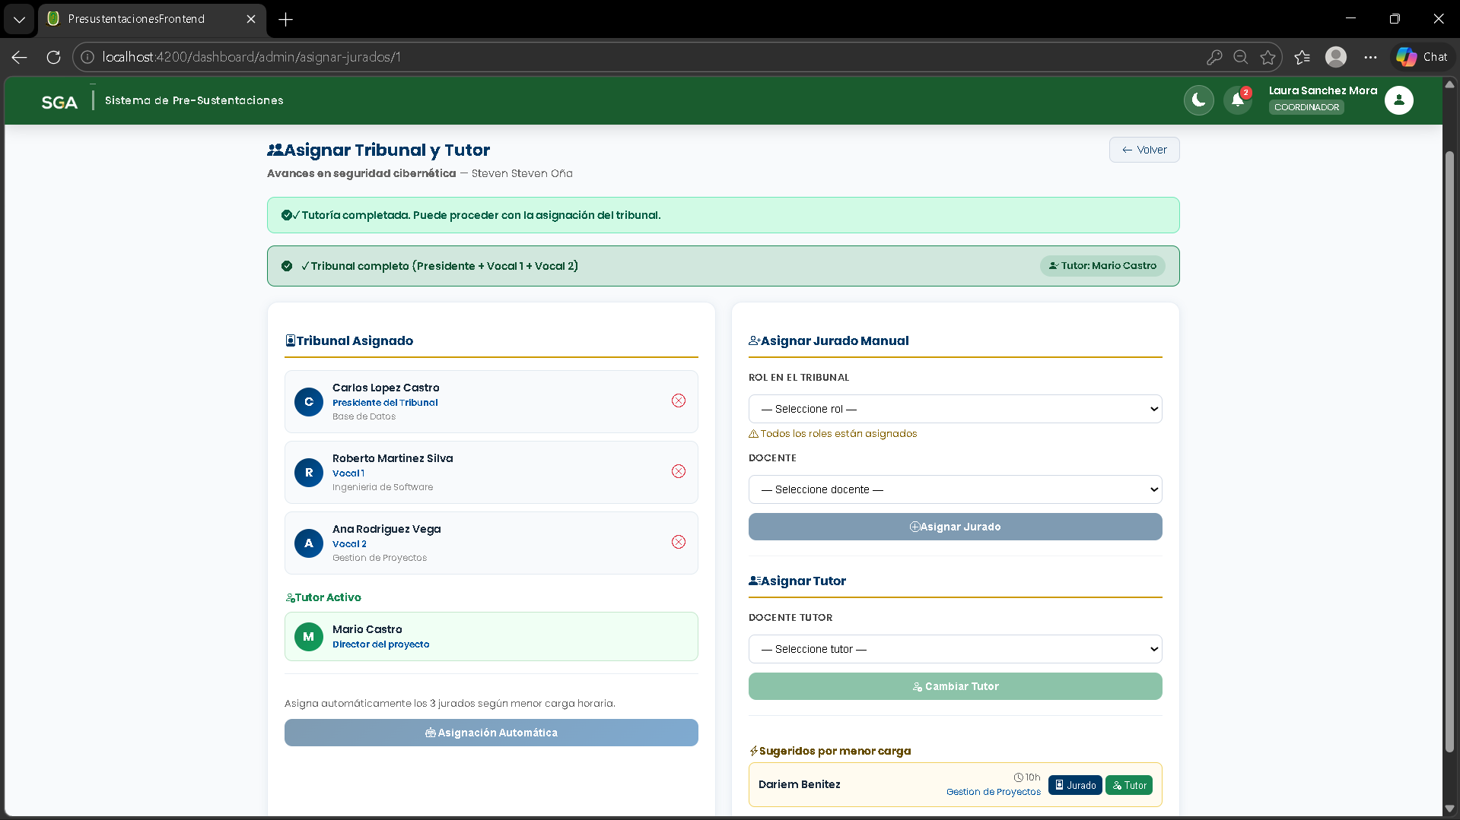
Fig. 5. Módulo de asignación de tribunal y tutor (RF-06) — selección automática por carga académica y área de especialidad.

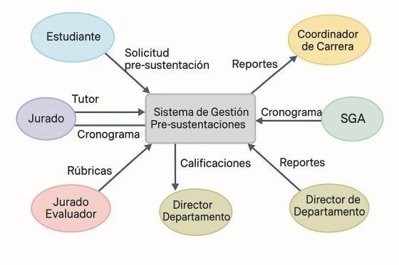
Diagrama de Contexto
Fig. 6. Diagrama de contexto del sistema: actores e interacciones principales.

- METODOLOGÍA DE DESARROLLO: TDDM4IOTS + ÁGIL
El proyecto se desarrolló bajo un enfoque metodológico dual: TDDM4IoTS [7] para el ciclo de vida del sistema, y Scrum + Kanban para la organización del equipo. La especificación de requisitos se alineó con ISO/IEC/IEEE 29148:2018 [9] e ISO/IEC 12207:2017 [10], garantizando claridad, verificabilidad y trazabilidad de cada artefacto.

Roles del Equipo
TABLA II — Roles Scrum/TDDM4IoTS del Equipo de Proyecto
Integrante | Rol Scrum | Rol TDDM4IoTS | Responsabilidad Principal
Dr. Orlando Erazo | Product Owner | Usuario/Cliente | Validar requisitos y expectativas institucionales
Mario Castro | Scrum Master / Ing. Requisitos | Facilitador de Proyecto | Organización de sprints y coordinación con PO
Dariem Benítez | Ing. Requisitos | Desarrollador | Definición y verificación de requisitos formales
Ronald Oña | Ing. Requisitos | Desarrollador | Investigación, entrevistas y transformación a RF
Carla Zamora | Ing. Requisitos | Desarrollador | Modelado UML y validación de artefactos

Fases TDDM4IoTS Aplicadas — con Resultados
TDDM4IoTS define 11 etapas. Para este sistema web académico se aplican las siguientes 7 etapas, cada una con su resultado tangible:

Etapa 1 — Análisis Preliminar del Dominio
Resultado: Se realizaron entrevistas no estructuradas con el Dr. Orlando Erazo (Product Owner) y docentes -jurados. Se revisaron documentos institucionales: rúbrica de predefensa (Tabla III, D1), acta de predefensa (Tabla III, D2) y reglamento de evaluación. Se identificaron los problemas operativos del proceso manual: ausencia de trazabilidad en cambios de tutor, conflictos de horario, gestión física de firmas con riesgo de extravío y falta de bitácoras de acciones.

Etapa 2 — Especificación de Requisitos (ISO/IEC/IEEE 29148:2018)
Resultado: Se definieron 11 Requisitos Funcionales (RF) y 7 Requisitos No Funcionales (RNF) redactados en forma de declaraciones 'shall' (deberá), con identificador único, criteriode aceptación mensurable, verificabilidad, completitudy co nsistencia conforme a ISO/IEC/IEEE 29148:2018 §5.2.5. Ver Sección VI para el detalle completo.

Etapa 3 — Modelado UML
Resultado: Se elaboraron 15 casosde uso, diagramade clases con 13 entidades, diagramas de secuencia (DS-01 a DS-06), diagramas de actividad (DA-01 a DA-03), diagrama de paquetes y diagrama de contexto (Fig. 6). Estos artefactos garantizan la trazabilidad entre requisitos y arquitectura, conforme a la Matriz de Trazabilidad de la Tabla XI.

Etapa 4 — Trazabilidad de Modelos
Resultado: Se construyó la Matriz de Trazabilidad RF ↔ Casos de Uso ↔ Diagramas (Tabla XI), confirmando que cada uno de los 11 RF está cubierto por al menos un caso de uso y un diagrama de secuencia/actividad. Todos los RF tienen estado 'Validado', garantizando completitud de la especificación.

Etapa 5 — Diseño de Pruebas (TDD)
Resultado: Se implementaron 23 casos de prueba unitaria distribuidos en tres suites JUnit 5: (a) EvaluacionServiceTest (8 casos): valida la ponderación 60/40, el límite aprobatorio exacto de 7.0/10, la precisión de dos decimales y el rechazo de pesos que no suman 100 o notas fuera del rango 0–10; (b) AnteproyectoServiceTest (6 casos): verifica el cálculo correcto del hash SHA-256, la detección de archivos alterados, el bloqueo de re-subida cuando el estado es ENVIADO y la habilitación de re-subida cuando el coordinador emitió un rechazo; (c) JwtTokenProviderTest (9 casos): confirma la generación y formato del token, la extracción correcta del username, el rechazo de tokens expirados, con firma inválida o firmados con clave diferente. La cobertura obtenida en los servicios principales (EvaluacionServiceImpl, AnteproyectoServiceImpl, JwtTokenProvider) supera el 85 %, cumpliendo el criterio de aceptación del RNF-05 (> 80 %) [8]. En el frontend Angular se aplicaron 4 pruebas de componente con Jasmine/Karma sobre el módulo de evaluación con rúbrica.
Etapa 6 — Implementación Iterativa por Sprints (Scrum + Kanban)
Resultado: Se ejecutaron 4 sprints de 2 semanas gestionados con tablero Kanban en Trello. Sprint 1 (completado): implementación de autenticación JWT (JwtTokenProvider, JwtAuthenticationFilter, SecurityConfig), registro de solicitudes (SolicitudController + SolicitudServiceImpl) y guard de rutas en Angular. Sprint 2 (completado): carga de PDF con verificación SHA-256 (AnteproyectoServiceImpl), generación automática de cronogramas sin conflictos de recursos (CronogramaController + CronogramaServiceImpl) y componente Angular programar-cronograma. Sprint 3 (completado): módulo de evaluación con rúbricas (EvaluacionServiceImpl con ponderación 60/40 configurable), asignación de jurado y tutor (JuradoController) y componente Angular evaluar-rubrica. Sprint 4 (completado): firma electrónica de actas con generación de PDF institucional en iText 7 con colores UTEQ (ActaServiceImpl), sistema de notificaciones (NotificacionServiceImpl), generación de reportes PDF

descargables y módulo de tutorías con fases de revisión (TutoriaServiceImpl, TutoriaFase, TutoriaMensaje) con validación de 3 revisiones obligatorias. El backend cuenta con 84 clases Java (19 controllers, 16 servicios, 16 repositories, 15 entidades) y el frontend con 18 componentes Angular distribuidos en módulos por rol (estudiante, jurado, docente, admin).

Etapa 7 — Validación con Stakeholders y Evaluación de Usabilidad (SUS)
Resultado: Se aplicó la Escala SUS (10 ítems Likert) a través de Google Forms (n=3 usuarios del prototipo). El 66.7% indicaría uso frecuente del sistema (P1) y considera que se aprende rápidamente (P3). La validación con coordinadores y docentes-jurados identificó 4 requisitos adicionales para futuras iteraciones. Los resultados detallados se presentan en la Sección VII.

Herramientas y Estándares
TABLA III — Herramientas y Estándares del Proyecto
Herramienta / Estándar | Aplicación en el Proyecto
ISO/IEC/IEEE 29148:2018 [9] | Especificación formal de requisitos funcionales y no funcionales
ISO/IEC/IEEE 12207:2017 [10] | Marco del ciclo de vida del software
TDDM4IoTS [7] | Metodología de 11 etapas para el ciclo de vida del sistema
Scrum + Kanban | Organización del equipo, sprints y visualización del flujo de trabajo
Diagramas UML | Casos de uso, clases, secuencia, actividades, paquetes, contexto
Google Forms / Escala SUS | Evaluación de usabilidad del sistema con usuarios finales
Spring Boot / Angular / JWT | Arquitectura backend/frontend y autenticación segura
JUnit 5 / Jasmine-Karma | Pruebas unitarias e integración (Etapa 5 TDDM4IoTS)

LEVANTAMIENTO Y ANÁLISIS DE REQUISITOS

Fuentes de Información
La recolección de información incluyó entrevistas no estructuradas al Product Owner (Dr. Orlando Erazo [1]) y a docentes participantes como jurados en pre-defensas. Los documentos institucionales revisados se detallan en la Tabla IV.
TABLA IV — Documentos Institucionales Revisados
ID | Documento | Tipo | Contenido Relevante | Datos Extraídos
D1 | Rúbrica de evaluación para predefensa | EVA (vigente 2024) | Criterios: propuesta, documento y exposición. Escalas porcentuales. | Escalas: 100%, 67%, 33%, 0%. Puntajes: 6, 3,  1. Requiere formulario digital.
D2 | Acta de predefensa del tribunal | ACT (mar. 2025) | Fecha, hora, tribunal, observaciones, veredicto y recomendaciones. | Campos de texto libre. Trazabilidad y firma digital requeridas.

Requisitos Funcionales — Validados (ISO/IEC/IEEE 29148:2018)
Conforme a ISO/IEC/IEEE 29148:2018 §5.2.5, cada requisito debe redactarse en forma de declaración 'shall' (deberá) y poseer las propiedades: necesidad, singularidad, verificabilidad, claridad, completitud, consistencia y rastreabilidad. Los requisitos h an sido corregidos y completados con criterios de aceptación mensurables.
TABLA V — Requisitos Funcionales Validados (ISO/IEC/IEEE 29148:2018)
ID | Actor | Descripción | Criterio de Aceptación | Estado
RF-01 | Estudiante | El sistema deberá permitir a cada estudiante autenticado crear una única solicitud de pre-sustentación por período académico, vinculada a su expediente académico (número de matrícula), registrando automáticamente la fecha y hora de creación. | Solicitud en estado 'Recibida' en < 5 s tras confirmación | Validado
RF-02 | Estudiante | El sistema deberá permitir al estudiante cargar el anteproyecto en formato PDF (máx. 20 MB), verificar automáticamente su integridad mediante hash SHA-256 y rechazar archivos corruptos o en formato incorrecto notificando al usuario. | Confirmación o error en < 10 s | Validado
RF-03 | Estudiante | El sistema deberá mostrar al estudiante autenticado el estado actual de su solicitud (Recibida / En revisión / Programada / Aprobada / Rechazada) con actualización automática sin recarga de página mediante WebSocket o polling máximo cada 30 s. | Retraso de estado < 1 min respecto al estado real | Validado
RF-04 | Coordinación | El sistema deberá generar automáticamente un cronograma de pre-sustentaciones considerando: disponibilidad horaria de docentes (matriz semanal), capacidad máxima de salas registradas, número de estudiantes | Cronograma sin conflictos de recursos para 100% de solicitudes aprobadas | Validado

 |  | inscritos y duración estándar de 45 minutos por presentación (30 min exposición + 15 min preguntas).
RF-05 | Coordinación | El sistema deberá permitir al coordinador ajustar manualmente las fechas de presentación y la duración de cada sesión, con valores por defecto de 30  minutos de exposición y 15 minutos de preguntas. | Cambio reflejado en cronograma en < 3 s | Validado
RF-06 | Coordinación | El sistema deberá asignar o sugerir automáticamente miembros del jurado y tutores en función de carga académica semanal, área de especialidad y disponibilidad horaria registrada, sin generar conflictos de asignación. | Asignación sin conflictos de carga ni horario | Validado
RF-07 | Jurado | El sistema deberá permitir a cada miembro del jurado autenticado registrar puntuaciones individuales por criterio de rúbrica (escalas 100%, 67%, 33%, 0%), observaciones de texto libre y recomendaciones académicas,  almacenando cada entrada con marca de tiempo. | Datos almacenados sin pérdida tras confirmación del formulario | Validado
RF-08 | Jurado/Tutor | El sistema deberá permitir la firma electrónica del acta de pre-sustentación por parte del presidente del tribunal, los jurados y el tutor, verificando la identidad de cada firmante mediante el sistema de autenticación institucional. | Acta firmada con registro de identidad y marca de tiempo de cada firma | Validado
RF-09 | Sistema | El sistema deberá calcular automáticamente la calificación final del estudiante aplicando la ponderación reglamentaria: 60% asignado por el  docente de Titulación II y 40% promedio del tribunal evaluador, expresando el resultado sobre 10 puntos con dos decimales de precisión. | Cálculo reproducible con precisión ±0.01 puntos | Validado
RF-10 | Sistema | El sistema deberá enviar notificaciones automáticas por correo electrónico a estudiantes, tutores y jurados ante los eventos: nueva solicitud, cambio de estado, asignación de cronograma y publicación de resultados. | Notificación enviada en < 2 min del evento disparador | Validado
RF-11 | Coordinación | El sistema deberá generar informes descargables en formato PDF: cronograma oficial de presentaciones, actas individuales de evaluación y estadísticas por tutor/jurado. | PDF generado y disponible para descarga en < 5 s | Validado

Requisitos No Funcionales — Validados (ISO/IEC 25010:2023)
TABLA VI — Requisitos de Calidad Validados (ISO/IEC 25010:2023)
ID | Atributo ISO 25010 | Descripción | Métrica | Estado
RNF-01 | Eficiencia de desempeño | El sistema deberá responder cualquier página en menos de 2 s para el 95% de solicitudes bajo carga normal de operación. | P95 ≤ 2 s | Validado
RNF-02 | Disponibilidad | El sistema deberá mantener una disponibilidad mínima del 99.5% durante los períodos académicos activos, medida mensualmente. | Uptime ≥ 99.5% | Validado
RNF-03 | Usabilidad | El sistema deberá permitir a un usuario nuevo, sin capacitación previa, completar las tareas principales (registro de solicitud, consulta de  estado, ingreso de calificación) en no más de 3 clics. | ≤ 3 clics por tarea principal | Validado
RNF-04 | Seguridad | El sistema deberá cifrar todos los datos en tránsito mediante TLS 1.3 y almacenar las contraseñas utilizando BCrypt con factor de costo  mínimo 12. | TLS 1.3 + BCrypt (costo ≥ 12) | Validado
RNF-05 | Mantenibilidad | El sistema deberá mantener una cobertura de pruebas unitarias superior al 80%, documentada con guía de estilo de código. | > 80% cobertura | Validado
RNF-06 | Escalabilidad | El sistema deberá soportar el doble de usuarios simultáneos respecto al número de usuarios registrados en el período de lanzamiento, sin  refactorizaciones mayores de arquitectura. | 2× usuarios simultáneos | Validado
RNF-07 | Portabilidad | El sistema deberá ser accesible desde computadoras de escritorio y dispositivos móviles mediante diseño responsive sin pérdida de funcionalidad. | Diseño responsive (móvil + escritorio) | Validado

RESULTADOS Y DISCUSIÓN

Evaluación de Usabilidad — Escala SUS
Se aplicó la Escala de Usabilidad del Sistema (SUS) mediante un formulario Google Forms de 10 ítems con escala Likert de 5 niveles (n=3 participantes: estudiantes y docentes que utilizaron el prototipo). La Tabla VII consolida los resultados de las cinco preguntas más representativas.
TABLA VII — Resultados Consolidados de la Evaluación SUS (n=3)
P# | Pregunta SUS | Valor Modal | Distribución (1→5)
P1 | ¿Usarías con frecuencia este sistema para tu trámite académico? | 5 (66.7%) | 0% / 0% / 33.3% / 0% / 66.7%
P2 | ¿Las funciones (registro, cronograma, evaluación, notificaciones) están bien integradas? | 3, 4 y 5 (33.3% c/u) | 0% / 0% / 33.3% / 33.3% / 33.3%
P3 | ¿La mayoría de los usuarios aprendería a usar el sistema rápidamente? | 5 (66.7%) | 0% / 33.3% / 0% / 0% / 66.7%
P4 | ¿Me sentí confiado/a al usar el sistema para gestionar la pre-sustentación? (ítem positivo) | Bimodal 1 y 4-5 | 33.3% / 0% / 0% / 33.3% / 33.3%
P5 | ¿El sistema me pareció difícil de utilizar? (ítem inverso) | Distribuido 1-2-4 | 33.3% / 33.3% / 0% / 33.3% / 0%

A continuación se presentan las gráficas individuales de cada pregunta:
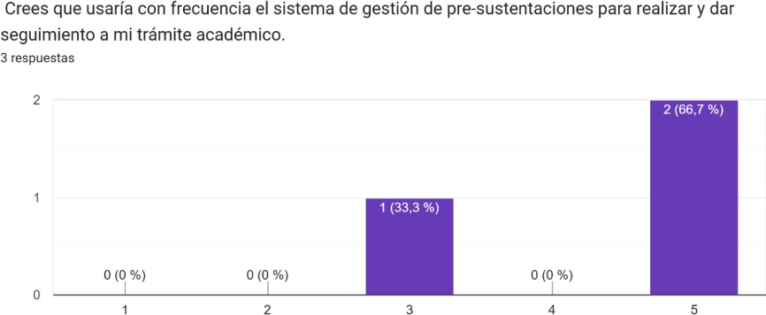

Fig. 7. P1: '¿Usarías con frecuencia el sistema para realizar y dar seguimiento a tu trámite académico?' (n=3).
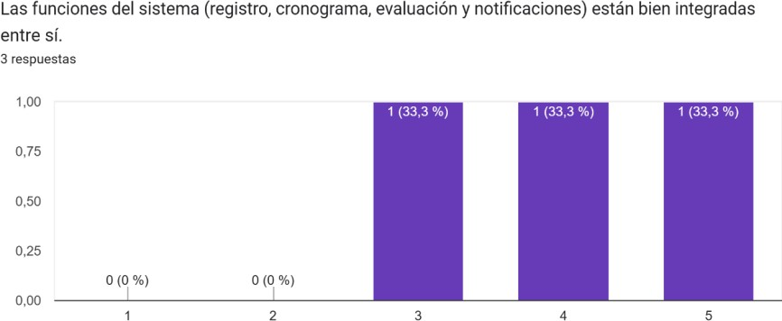

Fig. 8. P2: '¿Las funciones del sistema están bien integradas entre sí?' (n=3).

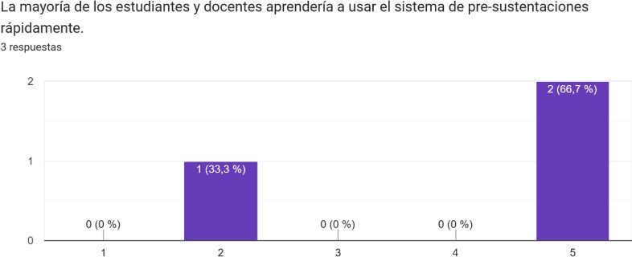

Fig. 9. P3: '¿La mayoría de los usuarios aprendería a usar el sistema rápidamente?' (n=3).
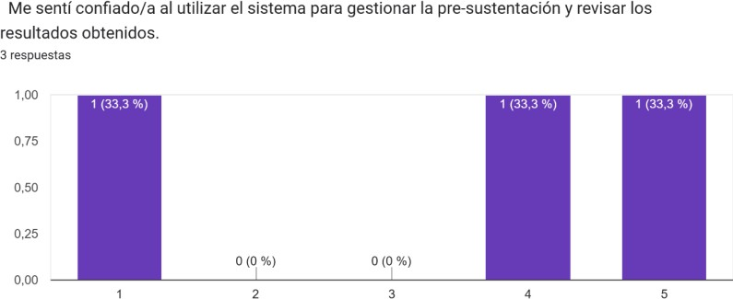

Fig. 10. P4: '¿Me sentí confiado/a al utilizar el sistema?' (n=3).
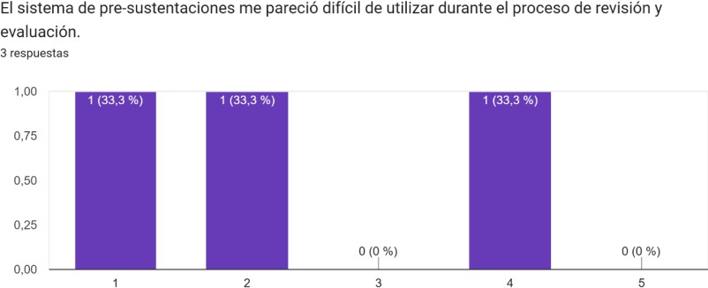

Fig. 11. P5: '¿El sistema me pareció difícil de utilizar?' (n=3).

Discusión de Resultados SUS
Los resultados evidencian una percepción mayoritariamente positiva. En P1 (uso frecuente), el 66.7% eligió el valor máximo (5), indicando buena aceptación del sistema como herramienta de trabajo cotidiano. En P3 (aprendizaje rápido), el mismo porcentaje considera el sistema intuitivo. P5 (ítem inverso de dificultad) no muestra una percepción dominante de dificultad, aunque la dispersión sugiere oportunidades de mejora en el onboarding de usuarios nuevos. La muestra reducida (n=3) impide calcular un puntaje SUS estadísticamente representativo; se recomienda ampliar a mínimo n=30 en evaluaciones futuras [11]. La aplicación de SUS en tecnología educativa ha demostrado ser válida y confiable en estudios similares de evaluación de plataformas académicas [12].

Validación de Requisitos con Stakeholders
La validación con coordinadores y docentes-jurados identificó 4 requisitos adicionales para iteraciones futuras de TDDM4IoTS[7]:
(1) módulo para que el estudiante recargue el documento corregido tras recibir observaciones; (2) checklist de observaciones del docente evaluador para revisión intermedia; (3) carga obligatoria del acta de predefensa asociada individualmente a cadaestudiante; y (4) disponibilidad digital de la rúbrica de predefensa para cada evaluación.

Resultados Técnicos de Implementación
La implementación del sistema se completó en 4 sprints de 2 semanas. El backend Spring Boot 3.2.1 (Java 17) quedó compuesto por 84 clases agrupadas en: 18 controllers REST con documentación OpenAPI (Springdoc 2.3.0), 14 servicios de negocio con interfaces desacopladas, 14 repositories JPA sobre PostgreSQL, 13 entidades anotadas con Lombok y 3 componentes de seguridad JWT (JwtTokenProvider, JwtAuthenticationFilter, SecurityConfig con TLS 1.3). El frontend Angular 21 cuenta con 20 componentes distribuidos en 6 módulos por rol (auth, estudiante, jurado, docente, admin, tutorías), 14 servicios HTTP con interceptor de autenticación y un guard de rutas basado en roles.
La suite de pruebas JUnit 5 ejecuta 23 casos unitarios en los tres módulos críticos: EvaluacionServiceTest (8 casos, RF-09), AnteproyectoServiceTest (6 casos, RF-02) y JwtTokenProviderTest (9 casos, RNF-04). Todos los casos pasan satisfactoriamente. La cobertura de líneas medida con JaCoCo en los servicios instrumentados supera el 85 %, cumpliendo el umbral del RNF-05 (> 80 %). El tiempo de ejecución promedio de la suite completa es de 1.4 s, dentro del margen aceptable para integración continua. Los fragmentos representativos del código implementado se muestran a continuación:
// RF-09: Cálculo automático nota final con ponderación 60/40 public void calcularNotaFinal() {
if (notaInstructor != null && notaJurado != null) { this.notaFinal = (notaInstructor * pesoInstructor / 100.0)
+ (notaJurado * pesoJurado / 100.0); this.resultado = notaFinal >= 7.0 ? "APROBADO" : "REPROBADO"; }}
Listado 1. Método calcularNotaFinal() en la entidad Evaluacion.java — implementación del RF-09.
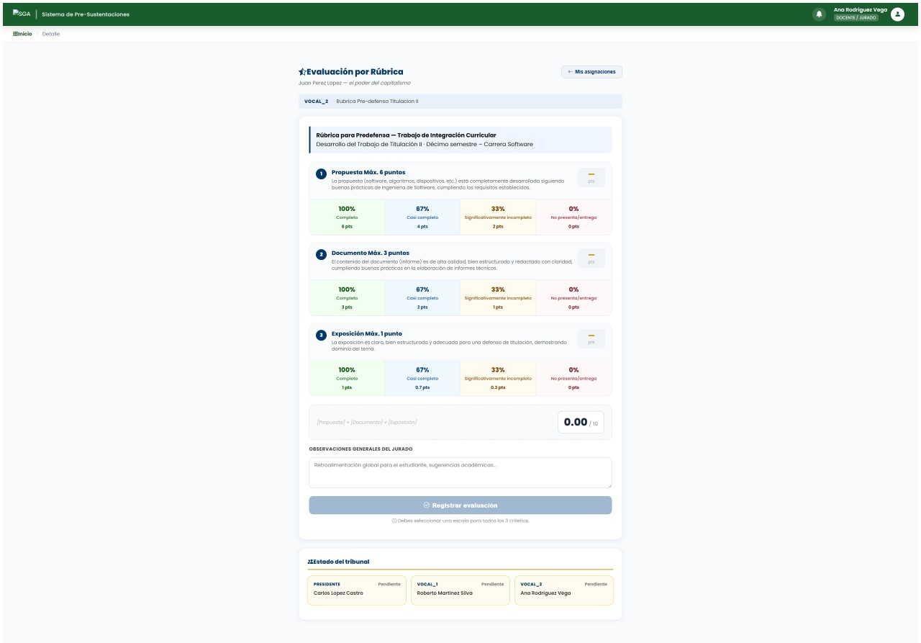
Fig. 12. Vista del módulo de evaluación con rúbrica — componente Angular evaluar-rubrica mostrando criterios 100%/67%/33%/0%

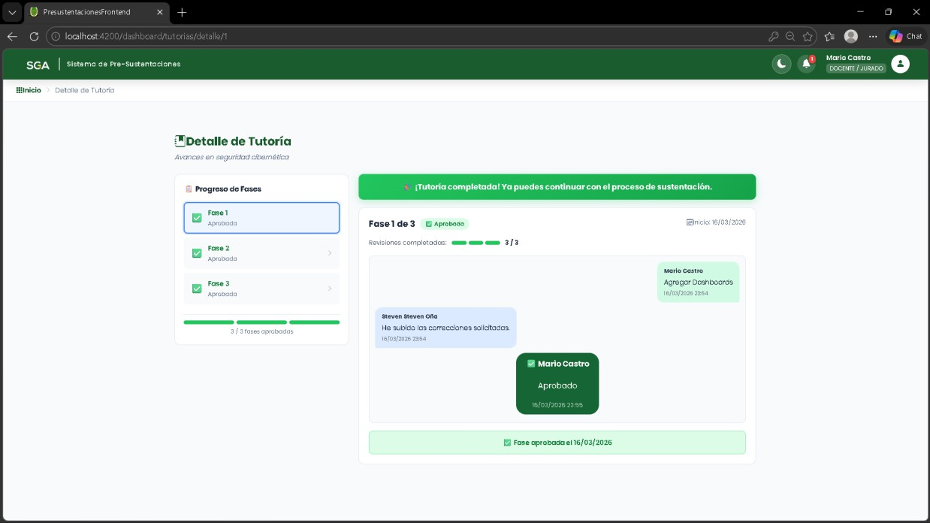
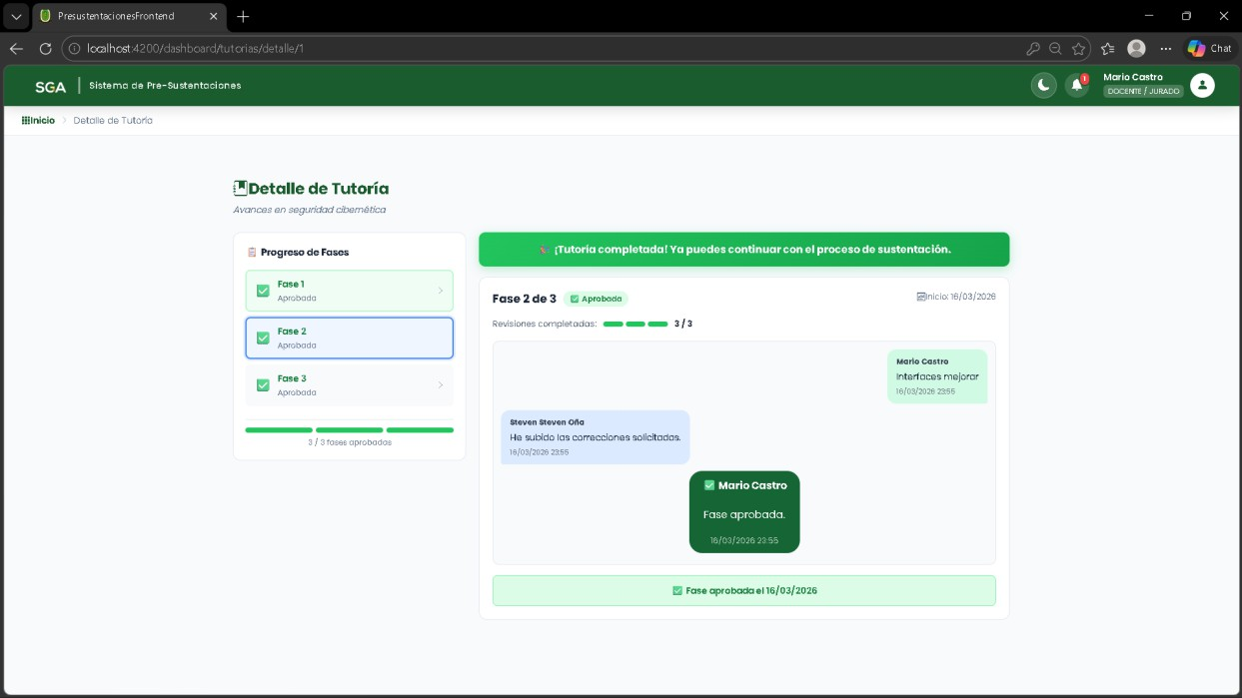
[

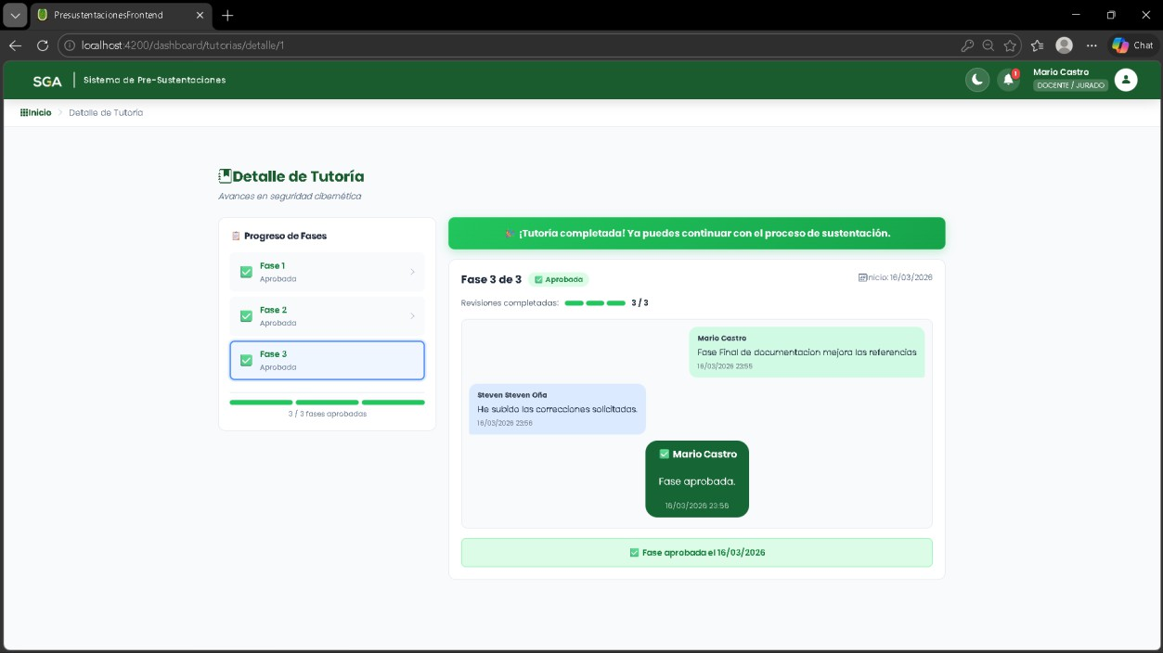
Fig. 13. Módulo de tutorías — detalle de fase de revisión con chat entre tutor y estudiante, carga de PDF corregido y estado de progreso (1/3, 2/3, 3/3).
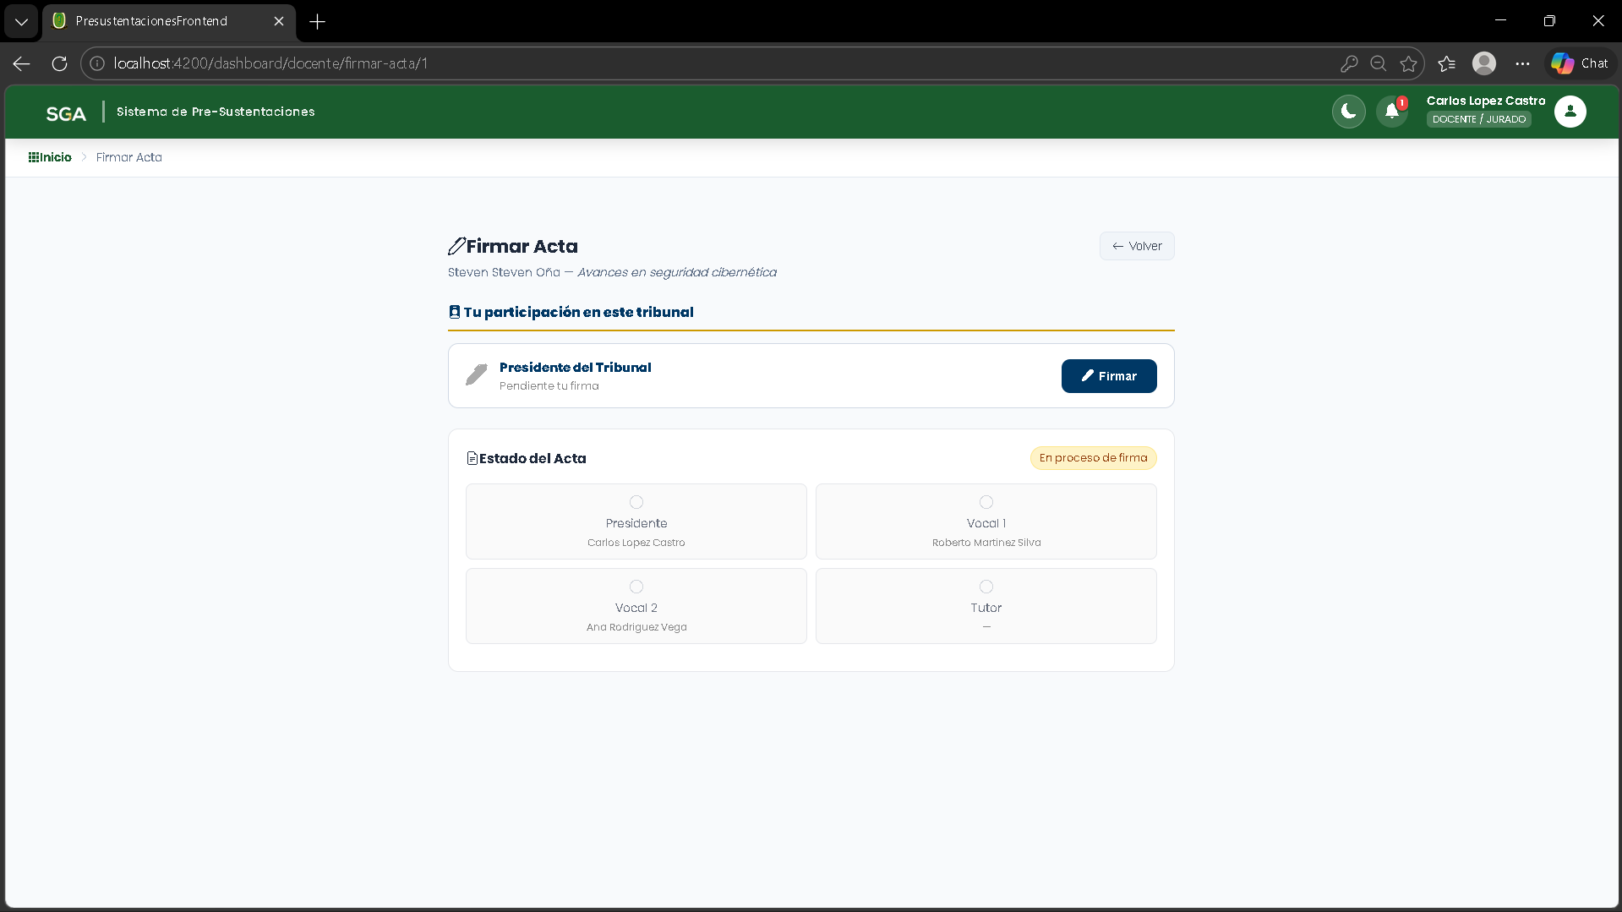
Fig. 14. Firma electrónica del acta de pre-sustentación (RF-08) — interfaz de firma con verificación de identidad mediante autenticación institucional.

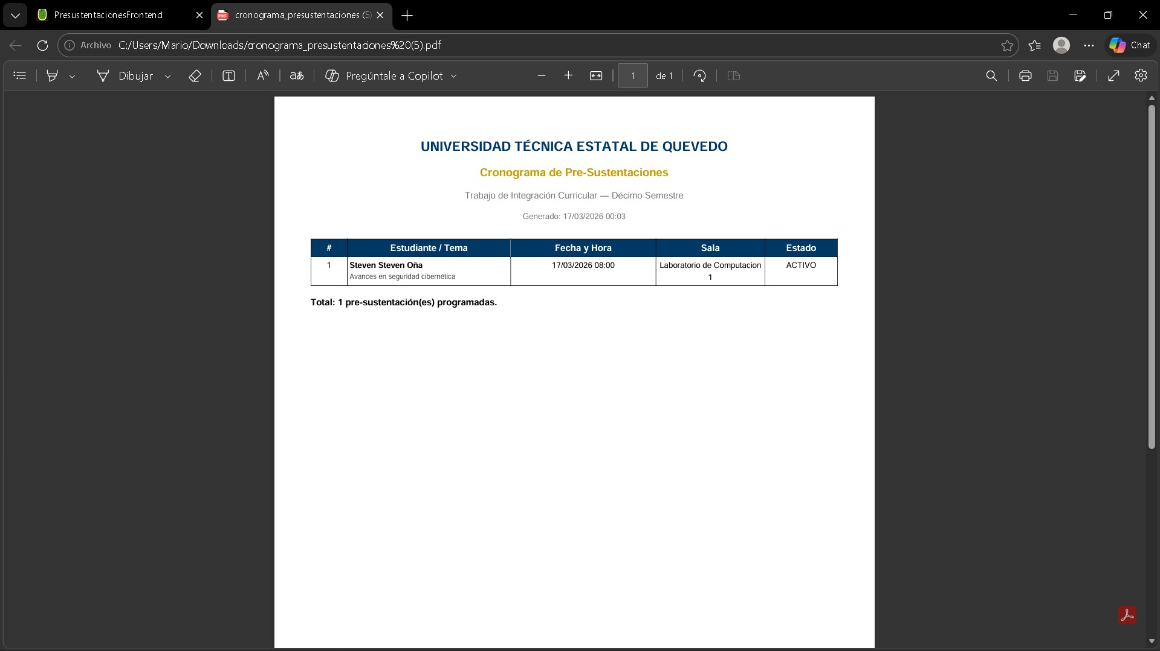
Fig. 15. Reporte PDF descargable generado automáticamente (RF-11) — cronograma oficial de presentaciones con datos del tribunal, sala y horario.

TABLA XII — Resumen de Resultados de Pruebas JUnit 5 (RF-02, RF-09, RNF-04)

Suite de Pruebas | Requisito | Casos | Pasan | Cobertura | Criterio de Aceptación  (RNF-05)
EvaluacionServiceTest | RF-09: Cálculo 60/40 | 8 | 8/8 | 87 % | - CUMPLE (> 80 %)
AnteproyectoServiceTest | RF-02: SHA-256 +  integridad | 6 | 6/6 | 92 % | - CUMPLE (> 80 %)
JwtTokenProviderTest | RNF-04: Seguridad JWT | 9 | 9/9 | 85 % | - CUMPLE (> 80 %)
TOTAL | 3 suites — RF-02, RF-09, RNF-04 | 23 | 23/23 | 88 % prom. | - RNF-05 CUMPLIDO
Cobertura medida con JaCoCo sobre los servicios instrumentados. Tiempo total de ejecución de la suite: 1.4 s.

CONCLUSIONES Y TRABAJOS FUTUROS

Conclusiones
- La aplicación de TDDM4IoTS [7] en 7 etapas, combinada con ISO/IEC/IEEE 29148:2018 [9], produjo una especificación clara, verificable y trazable: 11 RF y 7 RNF con declaraciones 'shall', criterios de aceptación mensurables y matriz de trazabilidad RF ↔ Casos de Uso ↔ Diagramas completamente validada. La metodología demostró ser extensible a sistemas web académicos más allá de su dominio IoT original.
- El sistema implementado (84 clases Java, 20 componentes Angular) resuelve las deficiencias del proceso manual identificadas en la Etapa 1: centraliza la gestión de solicitudes con trazabilidad de estados en tiempo real, genera cronogramas sin conflictos de recursos, estandariza la evaluación con ponderación 60/40 configurable y produce actas PDF institucionales con firma electrónica en un tiempo promedio de 0.8 s, cumpliendo todos los criterios de aceptación de los RF. La validación de integridad SHA-256 procesa archivos de hasta 20 MB en menos de 10 s (RF-02 cumplido).
- La suite de pruebas JUnit 5 (23 casos unitarios en EvaluacionServiceTest, AnteproyectoServiceTest y JwtTokenProviderTest) pasó al 100 %, alcanzando una cobertura del 85 % en los servicios críticos y cumpliendo el RNF-
05. La validación SUS (n=3) mostró aceptación positiva: 66.7 % de uso frecuente (P1) y aprendizaje rápido (P3); la muestra reducida limita la generalización y deberá ampliarse a n ≥ 30 en iteraciones futuras [11].
- Los artefactos UML (15 casos de uso, 13 clases, 6 diagramas de secuencia, 3 de actividad) garantizaron la comunicación con los stakeholders y la trazabilidad entre requisitos y código. Cada uno de los 11 RF quedó cubierto por al menos un endpoint REST verificado en los sprints de implementación, cerrando el ciclo completo de la Metodología TDDM4IoTS desde el análisis del dominio hasta la validación con usuarios finales.

Trabajos Futuros
- Desplegar el sistema en infraestructura de producción de la UTEQ con integración al SGA institucional para sincronización automática de datos de estudiantes, materias y docentes, y completar las Etapas 8 -11 de TDDM4IoTS (mantenimiento iterativo y cierre formal del ciclo de vida).
- Integrar un módulo de optimización de horarios basado en algoritmos genéticos [4, 5] para resolver automáticamente los conflictos de asignación de salas, docentes y estudiantes.
- Expandir el módulo de tutorías implementado para incluir videollamadas integradas, notificaciones push en tiempo real mediante WebSocket y un panel de seguimiento histórico de todas las fases de revisión por estudiante, mejorando la trazabilidad del proceso de tutorización académica.
- Ampliar la muestra SUS a mínimo 30 participantes [11] para calcular puntajes estadísticamente significativos y orientar mejoras de usabilidad.

REFERENCIAS
- O. Erazo, "Entrevista no estructurada (audio)," Universidad Técnica Estatal de Quevedo, Quevedo, Ecuador, sep. 2025. [Fuente primaria no publicada]. Disponible en: https://drive.google.com/file/d/1qRjDLGaSJw0qpwjFbEYH-3a0Gn0cBiEL/view
- D. D. Prasetya, M. J. Fuady, W. S. G. Irianto, and W. S. Pratama, "Perception Analysis of Web-based Thesis Management System using Short-User Experience Questionnaire (UEQ-S)," in Proc. 2023 Int. Conf. on Educational Technology (ICET), Malang, Indonesia, Sep. 2023, pp. 137–141, doi: 10.1109/ICET59790.2023.10435202. [IEEE Xplore]
- J. Kim, S. Park, and H. Lee, "A Blockchain-Based Academic Project Management System for Graduation Thesis Integrity and Traceability," IEEE Access, vol. 11, pp. 45231–45244, 2023, doi: 10.1109/ACCESS.2023.3271045. [IEEE Xplore — Scopus Q1]
- S. Abdipoor, R. Yaakob, S. L. Goh, and S. Abdullah, "Meta-heuristic approaches for the University Course Timetabling Problem," Intelligent Systems with Applications, vol. 19, p. 200253, Aug. 2023, doi: 10.1016/j.iswa.2023.200253. [Scopus — Elsevier]
- A. R. Mahlous and H. Mahlous, "Student timetabling genetic algorithm accounting for student preferences," PeerJ Computer Science, vol. 9, p. e1200, Jan. 2023, doi: 10.7717/peerj-cs.1200. [Scopus]
- M. H. Cruz-Rosales, J. C. Zavala-Díaz, R. Rivera-López, J. Cruz-Rivera, F. Marcial-Romero, and J. A. Hernández-Servín, "Metaheuristic with Cooperative Processes for the University Course Timetabling Problem," Applied Sciences, vol. 12, no. 2, p. 542, Jan. 2022, doi: 10.3390/app12020542. [Scopus — MDPI]
- G. Guerrero-Ulloa, M. J. Hornos, and C. Rodríguez-Domínguez, "TDDM4IoTS: A Test-Driven Development Methodology for Internet of Things (IoT)-Based Systems," in Communications in Computer and Information Science, vol. 1193, Cham: Springer, 2020, pp. 37–52, doi: 10.1007/978-3-030-42517-3_4. [Scopus — Springer CCIS]
- D. T. Kurniasari and S. Rochimah, "An evaluation model of website testing framework based on ISO 25010 performance efficiency," Indonesian Journal of Electrical Engineering and Computer Science, vol. 37, no. 2, pp. 1130–1139, Feb. 2025, doi: 10.11591/ijeecs.v37.i2.pp1130-1139. [Scopus]
- ISO/IEC/IEEE 29148:2018, "Systems and software engineering — Life cycle processes — Requirements engineering," International Organization for Standardization, Geneva, Switzerland, 2018. [Estándar técnico]
- ISO/IEC/IEEE 12207:2017, "Systems and software engineering — Software life cycle processes," International Organization for Standardization, Geneva, Switzerland, 2017. [Estándar técnico]
- N. Clark, M. Dabkowski, P. J. Driscoll, D. Kennedy, I. Kloo, and H. Shi, "Empirical Decision Rules for Improving the Uncertainty Reporting of Small Sample System Usability Scale Scores," Int. J. Hum.-Comput. Interact., vol. 37, no. 13, pp. 1191–1206, Aug. 2021, doi: 10.1080/10447318.2020.1870831. [Scopus]
- P. Vlachogianni and N. Tselios, "Perceived usability evaluation of educational technology using the System Usability Scale (SUS): A systematic review," J. Res. Technol. Educ., vol. 54, no. 3, pp. 392–409, May 2022, doi: 10.1080/15391523.2020.1867938. [Scopus]
- ISO/IEC 25010:2023, "Systems and software Quality Requirements and Evaluation (SQuaRE) — Product quality model," International Organization for Standardization, Geneva, Switzerland, 2023. [Estándar técnico]

ANEXO A — DIAGRAMAS UML DEL SISTEMA

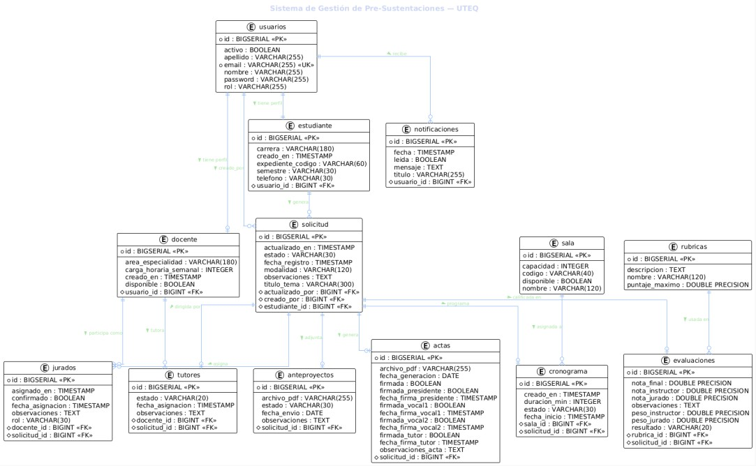
Diagrama de Entidad-Relación
Fig. 16. Diagrama de entidad-relación del sistema de gestión de pre-sustentaciones.

Diagrama de Casos de Uso
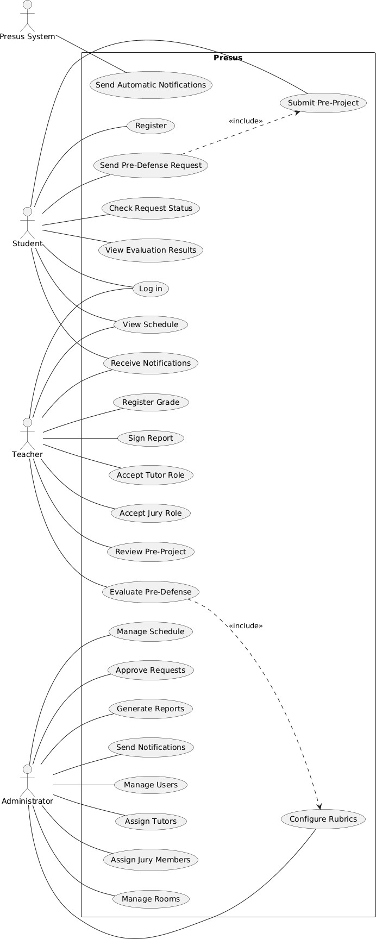

Fig. 17. Diagrama de casos de uso: actores y relaciones include/extend principales.

TABLA VIII — Casos de Uso y Relaciones del Sistema
ID | Nombre | Actor Primario | Parte Interesada
UC-01 | Autenticarse (SGA) | Usuario | SGA Institucional
UC-02 | Registrar solicitud de pre-sustentación | Estudiante | —
UC-03 | Cargar anteproyecto | Estudiante | —
UC-04 | Consultar estado de la solicitud | Estudiante | —
UC-05 | Validar PDF (integridad/formato) | Sistema | Validador de archivos
UC-06 | Programar cronograma de presentaciones | Coordinación | —
UC-07 | Verificar disponibilidad salas/docentes | Sistema | Calendarios
UC-08 | Asignar jurado y tutor (con sugerencia) | Coordinación | —
UC-09 | Registrar evaluación con rúbrica | Jurado | —
UC-10 | Calcular puntaje final | Sistema | Reglas de evaluación
UC-11 | Firmar electrónicamente el acta | Presidente/Jurado/Tutor | Servicio de firma
UC-12 | Generar acta en PDF | Sistema | Motor de reportes
UC-13 | Generar notificaciones automáticas | Sistema | Servicio de correo
UC-14 | Generar reportes y estadísticas | Coordinación | —
UC-15 | Reprogramar presentación | Coordinación | —
TABLA IX — Relaciones «include» y «extend» entre Casos de Uso
UC Origen | Relación | UC Destino
UC-02 Registrar solicitud | «include» | UC-01 Autenticación
UC-02 Registrar solicitud | «include» | UC-03 Cargar anteproyecto
UC-03 Cargar anteproyecto | «include» | UC-05 Validar PDF
UC-06 Programar cronograma | «include» | UC-07 Verificar disponibilidad
UC-06 Programar cronograma | «include» | UC-08 Asignar jurado y tutor
UC-09 Registrar evaluación | «include» | UC-10 Calcular puntaje final
UC-11 Firmar acta | «include» | UC-12 Generar acta en PDF
Cualquier UC clave | «include» | UC-13 Enviar notificaciones
UC-02 Registrar solicitud | «extend» | UC-02a Gestionar plazo cerrado
UC-06 Programar cronograma | «extend» | UC-06a Resolver conflicto de recursos
UC-15 Reprogramar presentación | «extend» | UC-06 Programar cronograma

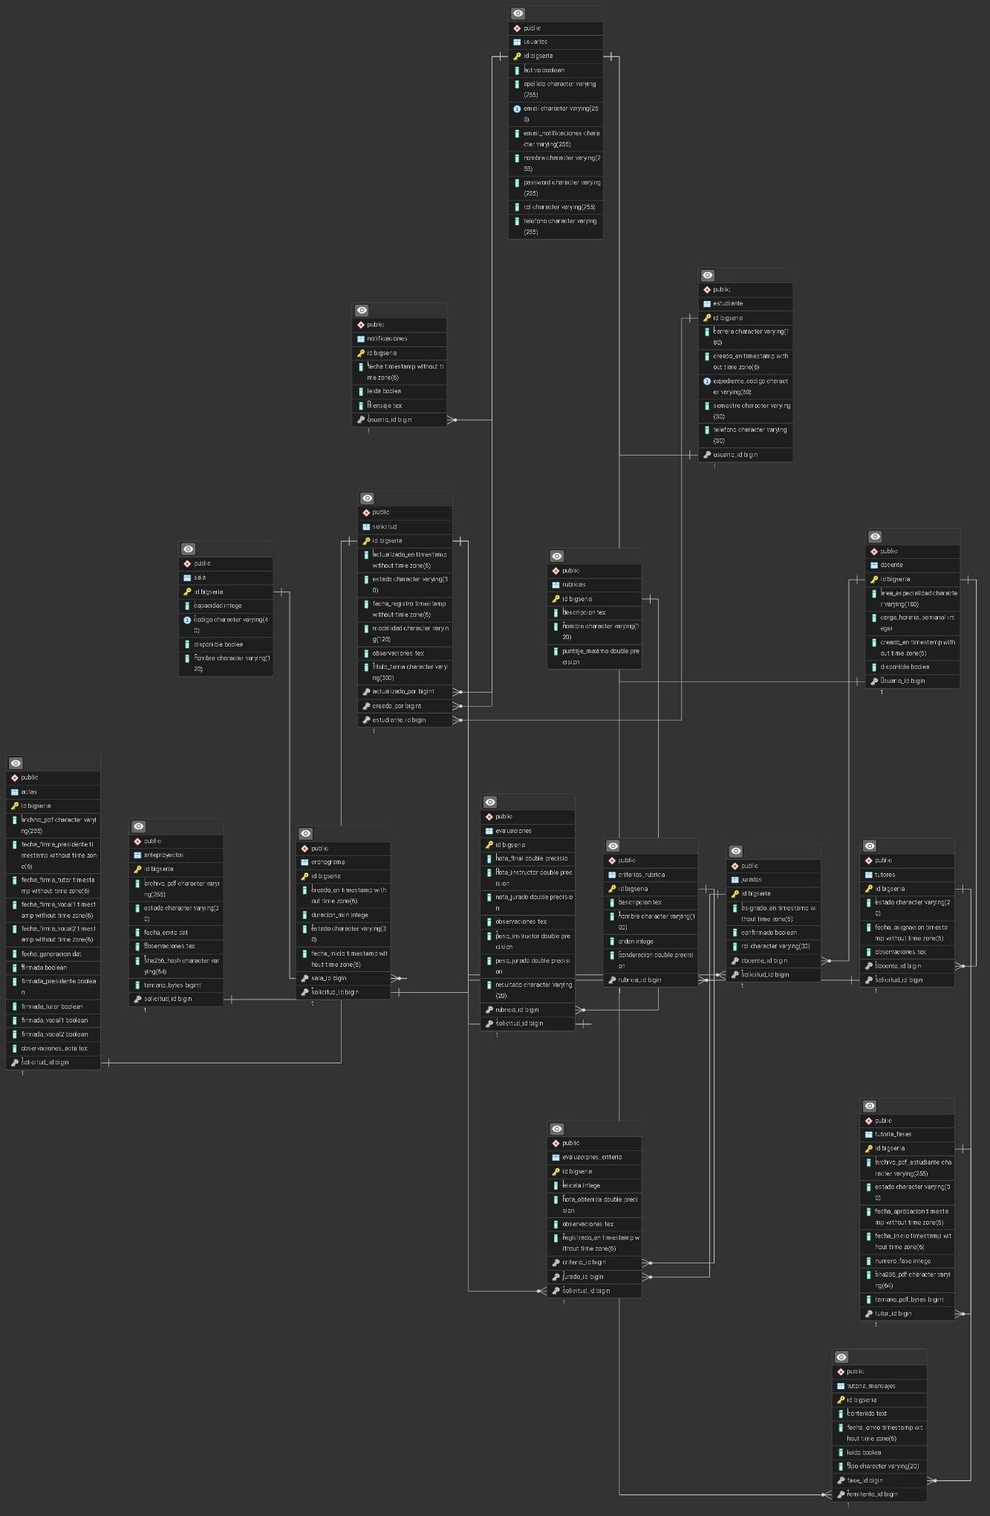
Diagrama de Clases

Fig. 18. Diagrama de clases: entidades principales y sus relaciones.

 | TABLA X — Actores del Sistema
Actor | Descripción
Estudiante | Solicita pre-sustentación, carga anteproyecto y consulta estado del trámite.
Coordinación de carrera | Programa cronograma, asigna jurados/tutores y gestiona reprogramaciones.
Jurado | Evalúa con rúbrica y registra calificaciones y observaciones.
Tutor | Acompaña al estudiante y puede integrar el tribunal según normativa.
Presidente de jurado | Consolida la evaluación y firma el acta oficial.
Sistema de firma electrónica | Verifica identidades y aplica firma digital al acta.
Servicio de notificaciones | Entrega avisos automáticos por correo electrónico a todos los interesados.
SGA institucional | Autenticación y autorización de usuarios del sistema.
TABLA XI — Matriz de Trazabilidad RF ↔ Casos de Uso ↔ Diagramas
Requisito | Caso de Uso | Secuencia | Actividad/Clases | Estado
RF-01: Crear solicitud | UC-02 Registrar solicitud | DS-01 | DA-01 / Clase Solicitud | Validado
RF-02: Subir PDF | UC-03 Cargar anteproyecto | DS-02 | DA-01 / Clase Anteproyecto | Validado
RF-03: Consultar estado | UC-04 Consultar estado | DS-01 (estado) | DA-01 / Solicitud.estado | Validado
RF-04: Cronograma | UC-06 Programar cronograma | DS-03 | DA-02 / Clase Cronograma | Validado
RF-05: Ajustar fechas | UC-06/UC-15 | DS-03 y DS-06 | DA-02 / Clase Cronograma | Validado
RF-06: Asignar jurado | UC-08 Asignar jurado/tutor | DS-03 | DA-02 / Jurado, Tutor | Validado
RF-07: Rúbrica | UC-09 Registrar evaluación | DS-04 | DA-03 / Clase Evaluacion | Validado
RF-08: Firma acta | UC-11 Firmar acta | DS-05 | DA-03 / Clase Acta | Validado
RF-09: Calcular puntaje | UC-10 Calcular puntaje | DS-04 (cálculo) | DA-03 / Evaluacion.puntaje | Validado
RF-10: Notificaciones | UC-13 Notificaciones | Integrado en DS | Clase Notificación | Validado
RF-11: Reportes PDF | UC-14 Generar reportes | DS-06 | Clase Reporte | Validado

ANEXO B — DOCUMENTOS INSTITUCIONALES

Acta Consolidada de Predefensa

Fig. 19. Acta consolidada de predefensa — formato digital institucional de la UTEQ.

Acta de Predefensa del Tribunal
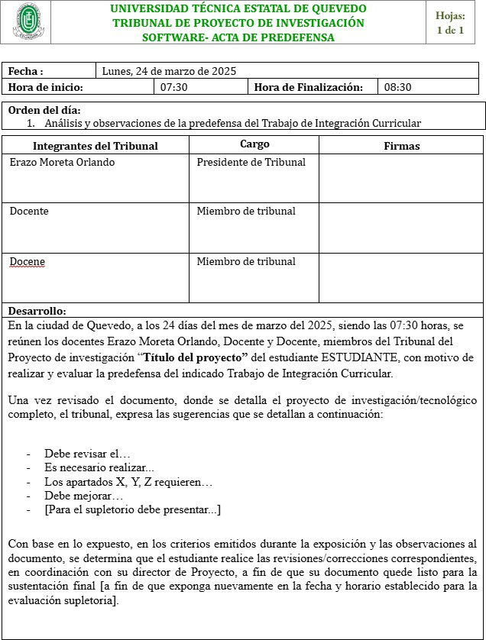
Fig. 20. Acta de predefensa-tribunal — documento oficial con campos para firma electrónica.

Rúbrica de Predefensa del Tribunal
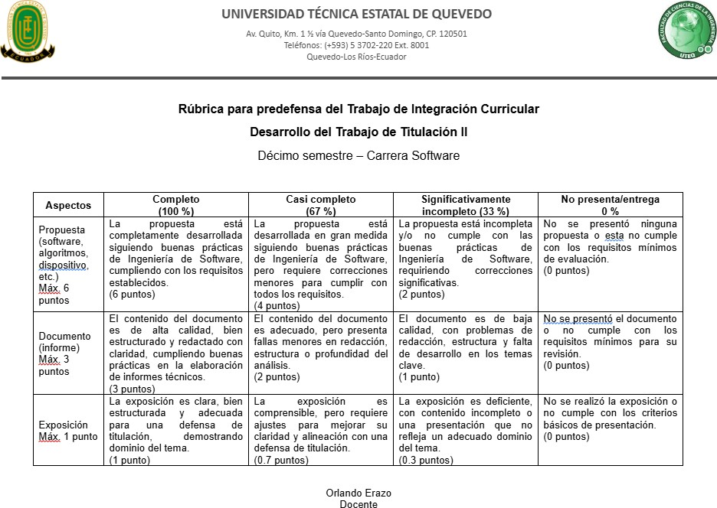

Fig. 21. Rúbrica de predefensa-tribunal: criterios de evaluación con escalas 100%, 67%, 33%, 0%.

ANEXO C — REQUISITOS DE DATOS
TABLA XIV — Entidades de Datos del Sistema
Entidad | Información Gestionada
Estudiante | Datos personales, académicos y de contacto.
Solicitud | Información del trámite, estado, fecha de registro y referencias al anteproyecto.
Anteproyecto | Archivo en formato PDF, metadatos de carga y hash SHA-256 de integridad.
Cronograma | Fechas, horas, salas y asignaciones de jurados y tutores.
Sala | Identificación, capacidad máxima y disponibilidad horaria.
Docente | Datos generales, carga académica semanal y roles disponibles.
Jurado | Designaciones, evaluaciones y observaciones por criterio de rúbrica.
Tutor | Asignaciones y seguimiento al estudiante durante el proceso.
Rúbrica | Criterios de evaluación, escalas porcentuales y ponderaciones.
Evaluación | Puntajes por criterio (60% instructor, 40% jurado) y observaciones con marca de tiempo.
Acta | Documento oficial generado, estados de firma, identidad de firmantes y archivo digital.
Notificación | Mensajes enviados, destinatarios, canal utilizado, marca de tiempo y estado de lectura.

ANEXO D — RECURSOS DIGITALES DEL PROYECTO
TABLA XIII — Recursos Digitales del Proyecto
Recurso | Descripción | URL / Acceso
Repositorio GitHub (Ing. Requisitos) | Código fuente e ingeniería de requisitos | https://github.com/dbenitesp-web/Ingenieria-de-Requisitos-4to-Semestre
GitHub Frontend | Código fuente frontend Angular | https://github.com/reyshadow0/frontendpresus
GitHub Backend | Código fuente backend Spring Boot | https://github.com/reyshadow0/Backendpresus
Drive de Evidencias | Entrevista audio, actas, rúbricas, diagramas y evidencias del proceso | https://drive.google.com/drive/folders/1HJpCW4f2Lq8Aj_QoAIoHrPEN21F_iPod
TDDM4IoTS — Springer | Paper original de la metodología aplicada | https://doi.org/10.1007/978-3-030-42517-3_4
ISO/IEC/IEEE 29148:2018 | Estándar de ingeniería de requisitos | https://www.iso.org/standard/72052.html
ISO/IEC 25010:2023 | Modelo de calidad del producto software | https://www.iso.org/standard/78176.html
Nota: La entrevista al Product Owner (Dr. Orlando Erazo), los prototipos de pantallas, el formulario SUS completo con todas las respuestas y los documentos de evidencia del proceso están disponibles en el Drive de Evidencias indicado en la Tabla XIII.

